MSDN VS MemoryGame Groep 14

Memory card game Author: Groep 14 18-10-2017

# Document Development

Als er wat veranderd staat dat hieronder beschreven.

|  |  |  |
| --- | --- | --- |
| Version | Description | Author |
| 0.1 | Initial start and creation of document | Attema K. |
| 0.2 | Changed document layout | Hooft C. |
| 0.3 | Improved Document | Veenstra B. |
| 1.0 | Improved spelling and grammar | Hooft C. |

# Wat staat er in dit document?

Dit document is een analyse van de verschillen tussen onze memoriegame en de memoriegame van MSDN. Er worden 4 punten behandeld: wat is er goed aan het MSDN-memorie spel, wat is er goed aan ons memorie spel, wat is er minder goed aan het MSDN spel en wat is er minder goed aan ons spel.  
  
  
  
  
  
  
  
  
  
  
  
  
  
  
  
  
  
  
  
  
  
  
  
  
  
  
  
Wat is er goed aan de MSDN-memorie game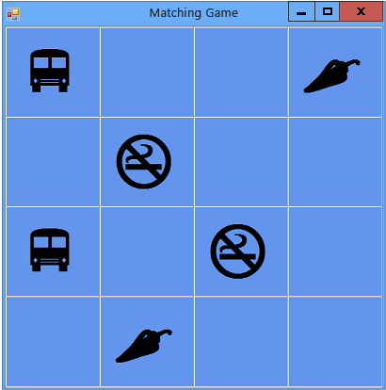  
De MSDN-memorie game is een simpel memorie spel.

* Het spel is makkelijk te spelen
* Geschikt voor elke leeftijd
* Het werkt snel
* De game is duidelijk opgebouwd
* Het is duidelijk wanneer het spel is afgerond.

Wat is er goed aan ons memorie spel

## Hoofdmenu

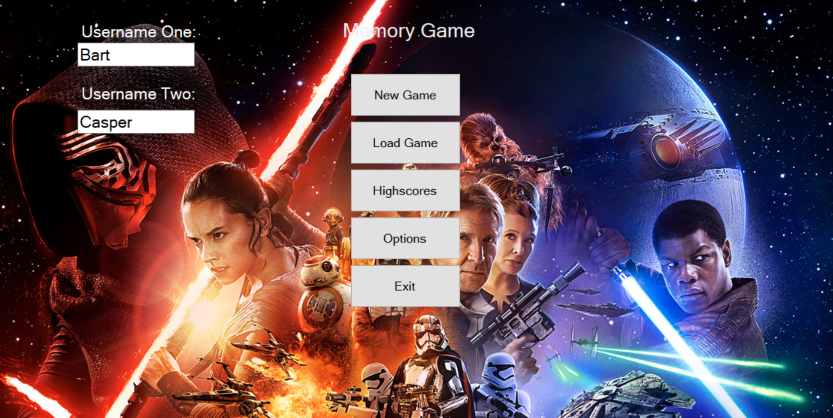

Ons spel heeft veel functies vanuit het hoofdmenu

* Gebruikersnamen invullen
* Kiezen voor een nieuwe game of verder gaan met de vorige game
* Het bekijken van de behaalde highscores van de spelers
* Opties
* Een exit knop

Het geven van opties vanuit het hoofdmenu geef je de speler meer functies dan alleen het spelen van de game. Dit maakt de game professioneler en uitgebreider.

## Singleplayer of multiplayer

De speler(s) hebben de keus om singleplayer of multiplayer te spelen.

* Bij het invullen van 1 gebruikersnaam word de “New Game” singleplayer
* Bij het invullen van 2 gebruikersnamen word de “New Game” multiplayer

Dit hebben we zo gemaakt om de keuze makkelijk te maken. Ze hoeven zo bijvoorbeeld niet eerst naar opties op multiplayer of singleplayer te kiezen. Ze kunnen zo op een makkelijke manier kiezen tussen het spel alleen te spelen of met 2 personen. Bij het leeglaten van de gebruikersnamen wordt er automatisch een singleplayer game gestart.

Bij het kiezen van de “Load Game” wordt het opgeslagen spel opgestart.

## Highscores

Bij het kopje “Highscores” kan je de scores zien van de beste spelers.

* De top 5 word getoond in de highscores
* Zodra de game is voltooid kan de speler direct de highscores inzien
* De speler kan deze highscores ook tijdens of voor een spel bekijken

Highscores maakt de game interessanter om te spelen. Wanneer speler1 een hogere score haalt dan speler2 krijgt speler2 sneller de neiging om het spel meer te spelen en hier beter in te worden om een hogere score te halen dan speler1.

## Opties

Wat kan je met de opties?

* In de opties kan je kiezen uit thema’s
* Je kan het volume van de SFX en de Achtergrondmuziek bepalen

Door de speler opties te geven geef je de speler meer variatie in het spel. Het geluid regelen maakt het de speler makkelijk om de achtergrondmuziek en de andere geluidjes apart van elkaar een ander volume in te stellen.

## Exit

De exit button beëindigt de game direct.

## Overzicht

Hier zie je de lay-out van onze memorie game.

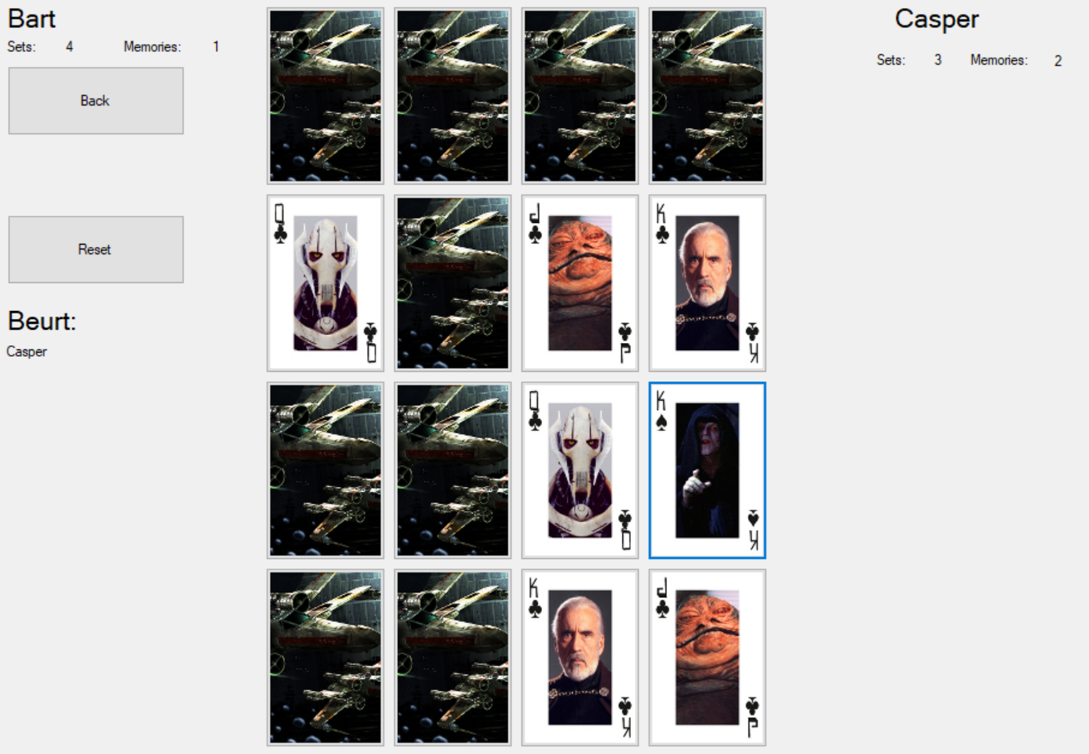

Het is overzichtelijk en alles word duidelijk aangegeven

* Namen worden duidelijk weergeven
* Elke speler heeft zijn eigen score weergave en zetten

Door de scores van beide spelers gescheiden te houden en duidelijk mee te geven aan de speler zorgt dit ervoor dat het duidelijkheid en overzicht schept voor de spelers.

De overige knoppen, back en reset zijn niet doorgetrokken tot het speelveld zodat de spelers er niet makkelijk per ongeluk op kunnen klikken.

Deze knoppen zijn groot genoeg gehouden dat ze duidelijkheid en overzicht scheppen.

Wat is er niet goed aan de MSDN-memorie game

De MSDN-memorie game heeft weinig functies

* Geen keuze tot multiplayer
* Geen reset knop aanwezig
* Geen geluiden
* Het spel heeft geen highscores
* Geen keuze om het spel opnieuw te spelen, dus moet je het hele spel opnieuw opstarten
* Geen hoofdmenu

Er missen dingen in dit spel. Hierdoor ben je snel uitgespeeld in de game door weinig variatie en het gebrek aan functionaliteit.

# Wat is er minder goed aan ons memorie spel

Doordat alles wordt opgeslagen en onthouden reageert het spel niet altijd even snel als de MSDN-versie.